1. 首先，禁用交换空间

sudo dphys-swapfile swapoff

sudo dphys-swapfile uninstall

sudo update-rc.d dphys-swapfile remove

1. 更新系统，保证系统为最新状态（如果出现内核错误（192，2）则取消这一步）
2. 将 overlayRoot.sh拷贝到 /sbin/

sudo cp overlayRoot.sh /sbin/overlayRoot.sh

sudo chmod 777 /sbin/overlayRoot.sh

1. 修改 cmdline.txt 文件，在行尾加上 "init=/sbin/overlayRoot.sh"

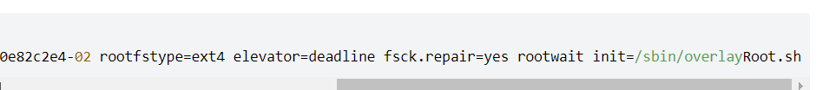

1. 修改 fstab 文件，把/boot 对应的行改为ro

